Сборка “товар к магазину”.

Алгоритм:
- Выбираются накладные, для них создается документ «Суммарный сборочный лист».
Каждая выбранная заявка ссылается на ССЛ.
- По ССЛ Создается список заданий на спуск паллет вниз.

Паллеты выбираются в порядке Срока годности и Близости к месту сборки.
Близость к месту сборки = Мера. = x +z*100.

- по заданиям назначаются исполнители, указываются плановые сроки.

- товар раскладывается по паллетам,

Размещение товара.
Товар размещается согласно указаний системы.

За каждым стеллажом закреплен диапазон порядков комплектации. Это отображение

Для каждого паллета предлагается свободное паллето-место, имеющее наименьшую меру функции Р( Паллет , Ячейка )
RRL_CELLS_CONDITIONS_MAPPING

Р ( Паллет , Ячейка ) =
А) Для всех ячеек, подходящих по условию веса паллета, диапазона XYZ , высоты паллета, мера =

(Пустое место над паллетом в коробках)*5000 +X+10*Y+1000*Z +

Где X- в метрах Y- в метрах над полом Z- номер ряда
Примеры:
1кор пустого места = 5 метрам над полом
1кор пустого места = 50 метрам вперед
Среди всех вариантов выбирается ячейка с минимальной мерой.

Б) Если ячеек подходящих нет, выбираем ячейку, подходящую по весу паллета,

! В подгрузку ячейки добавить параметры: Высота ячейки в Метрах, высота над полом в Метрах, ограничение по весу. (Y_VISOTA , CELL_WEIGHT , CELL_HEIGHT )

! В подгрузку артикула добавить параметры Высота, ширина, длина коробки, высота ряда, порядок сборки

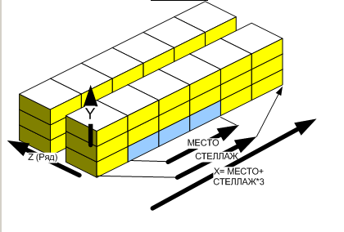

Вап
Вап

Таблица заданий
CREATE TABLE RABAEV.RRL_WT
(
ID INTEGER,
TYPE1 VARCHAR2(5 BYTE), { WR – Задача ричтраку на пополнение WR1 – Задача ричтраку на пополнение зоны }
PUID VARCHAR2(50 BYTE),
FROM1 VARCHAR2(50 BYTE),
TO1 VARCHAR2(50 BYTE),
COUNT1 NUMBER,
PLAN_START_TIME DATE,
PLAN_END_TIME DATE,
FACT_START_TIME DATE,
FACT_END_TIME DATE,
WORKER VARCHAR2(50 BYTE), -- РИЧТРАК
CONDTION INTEGER -- Состояние. 0-не назначена 1-назначена 2-начата 3-закончена.
PARENT_ID - Ссылка на создателя. summary_task_id
)

RABAEV.RRL_WARE_TRACKS
(
WTRACK VARCHAR2(50 BYTE),
SPEEDX NUMBER
ZLIMIT NUMBER
SPEEDZ NUMBER
SPEEDY NUMBER
)

RABAEV.RRL_SUMMARY_PICK_LIST -- Суммарный сборочник.
(
ID INTEGER,
CREATEDATE DATE,
CONDITION INTEGER -- 0 – создан 1- в планировании 2- спланирован
)

